**北京市昌平区发展和改革委员会关于组织开展2018年全国节能宣传周和全国低碳日的通知**

北京市昌平区发展和改革委员会关于组织开展2018年全国节能宣传周和全国低碳日的通知

各相关单位：

　　根据市发展改革委、市环保局、市教委等单位《关于组织开展2018年全国节能宣传周和全国低碳日北京活动的通知》（京发改〔2018〕1139号，详见附件）要求，6月11－17日为全国节能宣传周，6月13日为全国低碳日。请各单位在全国节能宣传周和低碳日期间，组织开展宣传活动，并于6月22日（周五）下班前,将节能宣传周和低碳日活动总结和照片电子版反馈至我委邮箱fgwnykcp@163.com。

　　附件：[关于组织开展2018年全国节能宣传周和全国低碳日北京活动的通知.pdf](https://resources.pkulaw.cn/staticfiles/lawinfo/20220221/21/50/0/38ba70b527f47a9f17d4ce1fa13c6b12.pdf)

北京市昌平区发展和改革委员会

2018年6月11日

©北大法宝：（[www.pkulaw.com](https://www.pkulaw.com)）专业提供法律信息、法学知识和法律软件领域各类解决方案。北大法宝为您提供丰富的参考资料，正式引用法规条文时请与标准文本核对。 欢迎查看所有[产品和服务](http://www.pkulaw.net/" \t "_blank)。  
[法宝快讯： 如何快速找到您需要的检索结果？ 法宝 V6 有何新特色？](http://www.pkulaw.com/helps/69.html" \t "_blank)

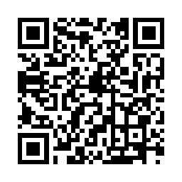

扫描二维码阅读原文

原文链接：[https://www.pkulaw.com/lar/490e4dfb748081af0df0a1744ad85140bdfb.html](https://www.pkulaw.com/lar/490e4dfb748081af0df0a1744ad85140bdfb.html" \t "_blank)